**Весенне-летний период — время повышенной пожарной опасности**

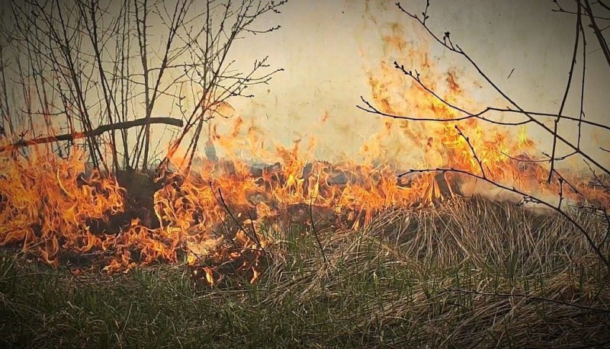

С наступлением тёплого времени года значительно возрастает риск возникновения природных пожаров. Сухая трава, сильный ветер и человеческая неосторожность могут привести к серьёзным последствиям: уничтожению имущества, природных ресурсов и угрозе для жизни людей.

Администрация Малокильмезского сельского поселения призывает жителей поселения строго соблюдать правила пожарной безопасности:

 • не сжигайте мусор на садовых и дачных участках;

 • не разводите костры вблизи лесов и лесных массивов;

 • не бросайте горящие спички и окурки;

 • не оставляйте в траве и на солнце стеклянные бутылки и осколки — они могут спровоцировать возгорание;

 • не допускайте шалости детей с огнём — объясните им опасность подобных действий.

В соответствии со статьей 20.4 КоАП РФ за нарушение противопожарных требований предусмотрены административные штрафы.

**Ответственное поведение — залог безопасности!**